2018年湖北省江汉油田中考数学试卷

一、选择题（本大题共10个小题，每小题3分，满分30分．在下列各小题中，均给出四个答案，其中有且只有一个正确答案，请将正确答案的字母代号在答题卡上涂黑，涂错或不涂均为零分．）
1．（3.00分）8的倒数是（ ）
A．﹣8 B．8 C．﹣ D．
2．（3.00分）如图是某个几何体的展开图，该几何体是（ ）
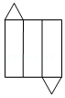
A．三棱柱 B．三棱锥 C．圆柱 D．圆锥
3．（3.00分）2018年5月26日至29日，中国国际大数据产业博览会在贵州召开，“数化万物，智在融合”为年度主题．此次大会成功签约项目350余亿元．数350亿用科学记数法表示为（ ）
A．3.5×10² B．3.5×10¹⁰ C．3.5×10¹¹ D．35×10¹⁰
4．（3.00分）如图，AD∥BC，∠C=30°，∠ADB：∠BDC=1：2，则∠DBC的度数是（ ）
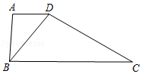
A．30° B．36° C．45° D．50°
5．（3.00分）点A，B在数轴上的位置如图所示，其对应的实数分别是a，b，下列结论错误的是（ ）
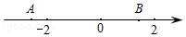
A．|b|＜2＜|a| B．1﹣2a＞1﹣2b C．﹣a＜b＜2 D．a＜﹣2＜﹣b
6．（3.00分）下列说法正确的是（ ）
A．了解某班学生的身高情况，适宜采用抽样调查
B．数据3，5，4，1，1的中位数是4
C．数据5，3，5，4，1，1的众数是1和5
D．甲、乙两人射中环数的方差分别为s_{甲}²=2，s_{乙}²=3，说明乙的射击成绩比甲稳定
7．（3.00分）一个圆锥的侧面积是底面积的2倍，则该圆锥侧面展开图的圆心角的度数是（ ）
A．120° B．180° C．240° D．300°
8．（3.00分）若关于x的一元一次不等式组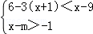的解集是x＞3，则m的取值范围是（ ）
A．m＞4 B．m≥4 C．m＜4 D．m≤4
9．（3.00分）如图，正方形ABCD中，AB=6，G是BC的中点．将△ABG沿AG对折至△AFG，延长GF交DC于点E，则DE的长是（ ）
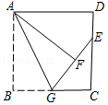
A．1 B．1.5 C．2 D．2.5
10．（3.00分）甲、乙两车从A地出发，匀速驶向B地．甲车以80km/h的速度行驶1h后，乙车才沿相同路线行驶．乙车先到达B地并停留1h后，再以原速按原路返回，直至与甲车相遇．在此过程中，两车之间的距离y（km）与乙车行驶时间x（h）之间的函数关系如图所示．下列说法：①乙车的速度是120km/h；②m=160；③点H的坐标是（7，80）；④n=7.5．其中说法正确的是（ ）
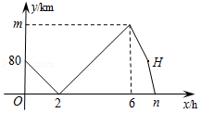
A．①②③ B．①②④ C．①③④ D．①②③④

二、填空题（本大题共6个小题，每小题3分，满分18分．请将结果直接填写在答题卡对应的横线上.）
11．（3.00分）在“Wish you success”中，任选一个字母，这个字母为“s”的概率为 ．
12．（3.00分）计算：+|﹣2|﹣（）^{﹣1}= ．
13．（3.00分）若一个多边形的每个外角都等于30°，则这个多边形的边数为 ．
14．（3.00分）某公司积极开展“爱心扶贫”的公益活动，现准备将6000件生活物资发往A，B两个贫困地区，其中发往A区的物资比B区的物资的1.5倍少1000件，则发往A区的生活物资为 件．
15．（3.00分）我国海域辽阔，渔业资源丰富．如图，现有渔船B在海岛A，C附近捕鱼作业，已知海岛C位于海岛A的北偏东45°方向上．在渔船B上测得海岛A位于渔船B的北偏西30°的方向上，此时海岛C恰好位于渔船B的正北方向18（1+）n mile处，则海岛A，C之间的距离为 n mile．
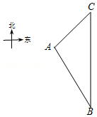
16．（3.00分）如图，在平面直角坐标系中，△P₁OA₁，△P₂A₁A₂，△P₃A₂A₃，…都是等腰直角三角形，其直角顶点P₁（3，3），P₂，P₃，…均在直线y=﹣x+4上．设△P₁OA₁，△P₂A₁A₂，△P₃A₂A₃，…的面积分别为S₁，S₂，S₃，…，依据图形所反映的规律，S₂₀₁₈₌ ．
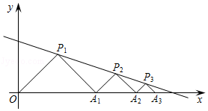

三、解答题（本大题共9个小题，满分72分．）
17．（5.00分）化简：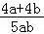•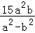．
18．（5.00分）图①、图②都是由边长为1的小菱形构成的网格，每个小菱形的顶点称为格点．点O，M，N，A，B均在格点上，请仅用无刻度直尺在网格中完成下列画图．
（1）在图①中，画出∠MON的平分线OP；
（2）在图②中，画一个Rt△ABC，使点C在格点上．
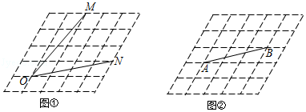
19．（7.00分）在2018年“新技术支持未来教育”的教师培训活动中，会议就“面向未来的学校教育、家庭教育及实践应用演示”等问题进行了互动交流，记者随机采访了部分参会教师，对他们发言的次数进行了统计，并绘制了不完整的统计表和条形统计图．
组别 | 发言次数n | 百分比
A | 0≤n＜3 | 10%
B | 3≤n＜6 | 20%
C | 6≤n＜9 | 25%
D | 9≤n＜12 | 30%
E | 12≤n＜15 | 10%
F | 15≤n＜18 | m%
请你根据所给的相关信息，解答下列问题：
（1）本次共随机采访了 名教师，m= ；
（2）补全条形统计图；
（3）已知受访的教师中，E组只有2名女教师，F组恰有1名男教师，现要从E组、F组中分别选派1名教师写总结报告，请用列表法或画树状图的方法，求所选派的两名教师恰好是1男1女的概率．
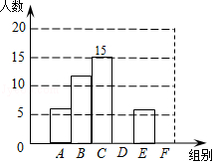
20．（7.00分）已知关于x的一元二次方程x²+（2m+1）x+m²﹣2=0．
（1）若该方程有两个实数根，求m的最小整数值；
（2）若方程的两个实数根为x₁，x₂，且（x₁﹣x₂）²+m²=21，求m的值．
21．（8.00分）如图，在平面直角坐标系中，直线y=﹣x与反比例函数y=（k≠0）在第二象限内的图象相交于点A（m，1）．
（1）求反比例函数的解析式；
（2）将直线y=﹣x向上平移后与反比例函数图象在第二象限内交于点B，与y轴交于点C，且△ABO的面积为，求直线BC的解析式．
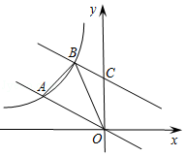
22．（8.00分）如图，在⊙O中，AB为直径，AC为弦．过BC延长线上一点G，作GD⊥AO于点D，交AC于点E，交⊙O于点F，M是GE的中点，连接CF，CM．
（1）判断CM与⊙O的位置关系，并说明理由；
（2）若∠ECF=2∠A，CM=6，CF=4，求MF的长．
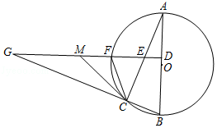
23．（10.00分）绿色生态农场生产并销售某种有机产品，假设生产出的产品能全部售出．如图，线段EF、折线ABCD分别表示该有机产品每千克的销售价y₁（元）、生产成本y₂（元）与产量x（kg）之间的函数关系．
（1）求该产品销售价y₁（元）与产量x（kg）之间的函数关系式；
（2）直接写出生产成本y₂（元）与产量x（kg）之间的函数关系式；
（3）当产量为多少时，这种产品获得的利润最大？最大利润为多少？
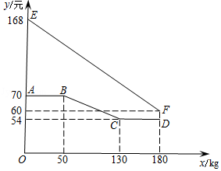
24．（10.00分）问题：如图①，在Rt△ABC中，AB=AC，D为BC边上一点（不与点B，C重合），将线段AD绕点A逆时针旋转90°得到AE，连接EC，则线段BC，DC，EC之间满足的等量关系式为 ；
探索：如图②，在Rt△ABC与Rt△ADE中，AB=AC，AD=AE，将△ADE绕点A旋转，使点D落在BC边上，试探索线段AD，BD，CD之间满足的等量关系，并证明你的结论；
应用：如图③，在四边形ABCD中，∠ABC=∠ACB=∠ADC=45°．若BD=9，CD=3，求AD的长．
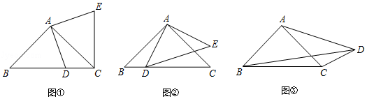
25．（12.00分）抛物线y=﹣x²+x﹣1与x轴交于点A，B（点A在点B的左侧），与y轴交于点C，其顶点为D．将抛物线位于直线l：y=t（t＜）上方的部分沿直线l向下翻折，抛物线剩余部分与翻折后所得图形组成一个“M”形的新图象．
（1）点A，B，D的坐标分别为 ， ， ；
（2）如图①，抛物线翻折后，点D落在点E处．当点E在△ABC内（含边界）时，求t的取值范围；
（3）如图②，当t=0时，若Q是“M”形新图象上一动点，是否存在以CQ为直径的圆与x轴相切于点P？若存在，求出点P的坐标；若不存在，请说明理由．
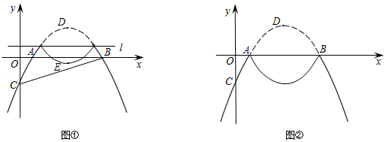

2018年湖北省江汉油田中考数学试卷
参考答案与试题解析

一、选择题（本大题共10个小题，每小题3分，满分30分．在下列各小题中，均给出四个答案，其中有且只有一个正确答案，请将正确答案的字母代号在答题卡上涂黑，涂错或不涂均为零分．）
1．（3.00分）8的倒数是（ ）
A．﹣8 B．8 C．﹣ D．
【分析】根据倒数的定义，互为倒数的两数乘积为1，即可解答．
【解答】解：8的倒数是，
故选：D．

2．（3.00分）如图是某个几何体的展开图，该几何体是（ ）
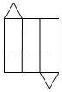
A．三棱柱 B．三棱锥 C．圆柱 D．圆锥
【分析】侧面为三个长方形，底边为三角形，故原几何体为三棱柱．
【解答】解：观察图形可知，这个几何体是三棱柱．
故选：A．

3．（3.00分）2018年5月26日至29日，中国国际大数据产业博览会在贵州召开，“数化万物，智在融合”为年度主题．此次大会成功签约项目350余亿元．数350亿用科学记数法表示为（ ）
A．3.5×10² B．3.5×10¹⁰ C．3.5×10¹¹ D．35×10¹⁰
【分析】科学记数法的表示形式为a×10^{n}的形式，其中1≤|a|＜10，n为整数．确定n的值时，要看把原数变成a时，小数点移动了多少位，n的绝对值与小数点移动的位数相同．当原数绝对值＞1时，n是正数；当原数的绝对值＜1时，n是负数．
【解答】解：数350亿用科学记数法表示为3.5×10¹⁰．
故选：B．

4．（3.00分）如图，AD∥BC，∠C=30°，∠ADB：∠BDC=1：2，则∠DBC的度数是（ ）
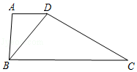
A．30° B．36° C．45° D．50°
【分析】直接利用平行线的性质得出∠ADC=150°，∠ADB=∠DBC，进而得出∠ADB的度数，即可得出答案．
【解答】解：∵AD∥BC，∠C=30°，
∴∠ADC=150°，∠ADB=∠DBC，
∵∠ADB：∠BDC=1：2，
∴∠ADB=×150°=50°，
∴∠DBC的度数是50°．
故选：D．

5．（3.00分）点A，B在数轴上的位置如图所示，其对应的实数分别是a，b，下列结论错误的是（ ）
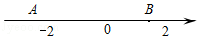
A．|b|＜2＜|a| B．1﹣2a＞1﹣2b C．﹣a＜b＜2 D．a＜﹣2＜﹣b
【分析】根据图示可以得到a、b的取值范围，结合绝对值的含义推知|b|、|a|的数量关系．
【解答】解：A、如图所示，|b|＜2＜|a|，故本选项不符合题意；
B、如图所示，a＜b，则2a＜2b，由不等式的性质知1﹣2a＞1﹣2b，故本选项不符合题意；
C、如图所示，a＜﹣2＜b＜2，则﹣a＞2＞b，故本选项符合题意；
D、如图所示，a＜﹣2＜b＜2且|a|＞2，|b|＜2．则a＜﹣2＜﹣b，故本选项不符合题意；
故选：C．

6．（3.00分）下列说法正确的是（ ）
A．了解某班学生的身高情况，适宜采用抽样调查
B．数据3，5，4，1，1的中位数是4
C．数据5，3，5，4，1，1的众数是1和5
D．甲、乙两人射中环数的方差分别为s_{甲}²=2，s_{乙}²=3，说明乙的射击成绩比甲稳定
【分析】直接利用方差的意义以及中位数的定义和众数的定义分别分析得出答案．
【解答】解：A、了解某班学生的身高情况，适宜采用全面调查，故此选项错误；
B、数据3，5，4，1，1的中位数是：3，故此选项错误；
C、数据5，3，5，4，1，1的众数是1和5，正确；
D、甲、乙两人射中环数的方差分别为s_{甲}²=2，s_{乙}²=3，说明甲的射击成绩比乙稳定．
故选：C．

7．（3.00分）一个圆锥的侧面积是底面积的2倍，则该圆锥侧面展开图的圆心角的度数是（ ）[来源:学科网ZXXK]
A．120° B．180° C．240° D．300°
【分析】根据圆锥的侧面积是底面积的2倍可得到圆锥底面半径和母线长的关系，利用圆锥侧面展开图的弧长=底面周长即可得到该圆锥的侧面展开图扇形的圆心角度数．
【解答】解：设母线长为R，底面半径为r，
∴底面周长=2πr，底面面积=πr²，侧面面积=πrR，
∵侧面积是底面积的2倍，
∴2πr²=πrR，
∴R=2r，
设圆心角为n，[来源:Zxxk.Com]
则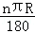=2πr=πR，
解得，n=180°，
故选：B．

8．（3.00分）若关于x的一元一次不等式组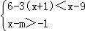的解集是x＞3，则m的取值范围是（ ）
A．m＞4 B．m≥4 C．m＜4 D．m≤4
【分析】先求出每个不等式的解集，再根据不等式组的解集和已知得出关于m的不等式，再求出解集即可．
【解答】解：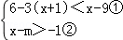，
∵解不等式①得：x＞3，
解不等式②得：x＞m﹣1，
又∵关于x的一元一次不等式组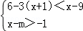的解集是x＞3，
∴m﹣1≤3，
解得：m≤4，
故选：D．

9．（3.00分）如图，正方形ABCD中，AB=6，G是BC的中点．将△ABG沿AG对折至△AFG，延长GF交DC于点E，则DE的长是（ ）
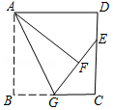
A．1 B．1.5 C．2 D．2.5
【分析】根据翻折变换的性质和正方形的性质可证Rt△AFE≌Rt△ADE；在直角△ECG中，根据勾股定理即可求出DE的长．
【解答】解：∵AB=AD=AF，∠D=∠AFE=90°，
在Rt△ABG和Rt△AFG中，
∵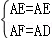，
∴Rt△AFE≌Rt△ADE，
∴EF=DE，
设DE=FE=x，则EC=6﹣x．
∵G为BC中点，BC=6，
∴CG=3，
在Rt△ECG中，根据勾股定理，得：（6﹣x）²+9=（x+3）²，
解得x=2．
则DE=2．
故选：C．

10．（3.00分）甲、乙两车从A地出发，匀速驶向B地．甲车以80km/h的速度行驶1h后，乙车才沿相同路线行驶．乙车先到达B地并停留1h后，再以原速按原路返回，直至与甲车相遇．在此过程中，两车之间的距离y（km）与乙车行驶时间x（h）之间的函数关系如图所示．下列说法：①乙车的速度是120km/h；②m=160；③点H的坐标是（7，80）；④n=7.5．其中说法正确的是（ ）
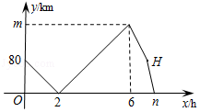
A．①②③ B．①②④ C．①③④ D．①②③④
【分析】根据题意，两车距离为函数，由图象可知两车起始距离为80，从而得到乙车速度，根据图象变化规律和两车运动状态，得到相关未知量．
【解答】解：由图象可知，乙出发时，甲乙相距80km，2小时后，乙车追上甲．则说明乙每小时比甲快40km，则乙的速度为120km/h．①正确；
由图象第2﹣6小时，乙由相遇点到达B，用时4小时，每小时比甲快40km，则此时甲乙距离4×40=160km，则m=160，②正确；
当乙在B休息1h时，甲前进80km，则H点坐标为（7，80），③正确；
乙返回时，甲乙相距80km，到两车相遇用时80÷（120+80）=0.4小时，则n=6+1+0.4=7.4，④错误．
故选：A．

二、填空题（本大题共6个小题，每小题3分，满分18分．请将结果直接填写在答题卡对应的横线上.）
11．（3.00分）在“Wish you success”中，任选一个字母，这个字母为“s”的概率为 ．
【分析】根据概率公式进行计算即可．
【解答】解：任选一个字母，这个字母为“s”的概率为：=，
故答案为：．

12．（3.00分）计算：+|﹣2|﹣（）^{﹣1}= 0 ．
【分析】根据二次根式的除法法则、绝对值的化简、负整数指数幂的运算法则计算即可．
【解答】解：原式=+2﹣﹣2
=0
故答案为：0．[来源:学科网ZXXK]

13．（3.00分）若一个多边形的每个外角都等于30°，则这个多边形的边数为 12 ．[来源:学科网]
【分析】根据已知和多边形的外角和求出边数即可．
【解答】解：∵一个多边形的每个外角都等于30°，
又∵多边形的外角和等于360°，
∴多边形的边数是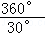=12，
故答案为：12．

14．（3.00分）某公司积极开展“爱心扶贫”的公益活动，现准备将6000件生活物资发往A，B两个贫困地区，其中发往A区的物资比B区的物资的1.5倍少1000件，则发往A区的生活物资为 3200 件．
【分析】设发往B区的生活物资为x件，则发往A区的生活物资为（1.5x﹣1000）件，根据发往A、B两区的物资共6000件，即可得出关于x的一元一次方程，解之即可得出结论．
【解答】解：设发往B区的生活物资为x件，则发往A区的生活物资为（1.5x﹣1000）件，
根据题意得：x+1.5x﹣1000=6000，
解得：x=2800，
∴1.5x﹣1000=3200．
答：发往A区的生活物资为3200件．
故答案为：3200．

15．（3.00分）我国海域辽阔，渔业资源丰富．如图，现有渔船B在海岛A，C附近捕鱼作业，已知海岛C位于海岛A的北偏东45°方向上．在渔船B上测得海岛A位于渔船B的北偏西30°的方向上，此时海岛C恰好位于渔船B的正北方向18（1+）n mile处，则海岛A，C之间的距离为 18 n mile．
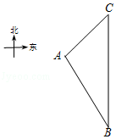
【分析】作AD⊥BC于D，根据正弦的定义、正切的定义分别求出BD、CD，根据题意列式计算即可．
【解答】解：作AD⊥BC于D，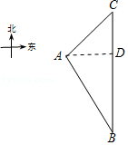
设AC=x海里，
在Rt△ACD中，AD=AC×sin∠ACD=x，
则CD=x，
在Rt△ABD中，BD=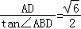x，
则x+x=18（1+），解得，x=18，
答：A，C之间的距离为18海里．
故答案为：18

16．（3.00分）如图，在平面直角坐标系中，△P₁OA₁，△P₂A₁A₂，△P₃A₂A₃，…都是等腰直角三角形，其直角顶点P₁（3，3），P₂，P₃，…均在直线y=﹣x+4上．设△P₁OA₁，△P₂A₁A₂，△P₃A₂A₃，…的面积分别为S₁，S₂，S₃，…，依据图形所反映的规律，S₂₀₁₈₌ 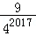 ．
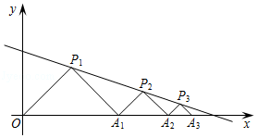
【分析】分别过点P₁、P₂、P₃作x轴的垂线段，先根据等腰直角三角形的性质求得前三个等腰直角三角形的底边和底边上的高，继而求得三角形的面积，得出面积的规律即可得出答案．
【解答】解：如图，分别过点P₁、P₂、P₃作x轴的垂线段，垂足分别为点C、D、E，
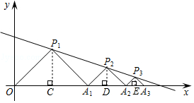
∵P₁（3，3），且△P₁OA₁是等腰直角三角形，
∴OC=CA₁=P₁C=3，
设A₁D=a，则P₂D=a，
∴OD=6+a，
∴点P₂坐标为（6+a，a），
将点P₂坐标代入y=﹣x+4，得：﹣（6+a）+4=a，
解得：a=，
∴A₁A₂=2a=3，P₂D=，
同理求得P₃E=、A₂A₃=，
∵S₁=×6×3=9、S₂=×3×=、S₃=××=、……
∴S₂₀₁₈=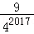，
故答案为：．

三、解答题（本大题共9个小题，满分72分．）[来源:Z§xx§k.Com]
17．（5.00分）化简：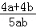•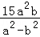．
【分析】先将分子、分母因式分解，再约分即可得．
【解答】解：原式=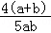•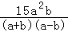=．

18．（5.00分）图①、图②都是由边长为1的小菱形构成的网格，每个小菱形的顶点称为格点．点O，M，N，A，B均在格点上，请仅用无刻度直尺在网格中完成下列画图．
（1）在图①中，画出∠MON的平分线OP；
（2）在图②中，画一个Rt△ABC，使点C在格点上．
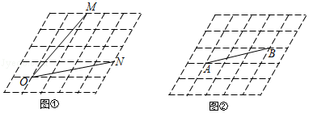
【分析】（1）构造全等三角形，利用全等三角形的性质即可解决问题；
（2）利用菱形以及平行线的性质即可解决问题；
【解答】解：（1）如图所示，射线OP即为所求．
（2）如图所示，点C即为所求；
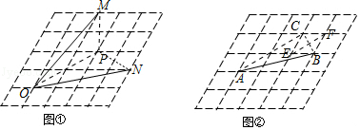

19．（7.00分）在2018年“新技术支持未来教育”的教师培训活动中，会议就“面向未来的学校教育、家庭教育及实践应用演示”等问题进行了互动交流，记者随机采访了部分参会教师，对他们发言的次数进行了统计，并绘制了不完整的统计表和条形统计图．
组别 | 发言次数n | 百分比
A | 0≤n＜3 | 10%
B | 3≤n＜6 | 20%
C | 6≤n＜9 | 25%
D | 9≤n＜12 | 30%
E | 12≤n＜15 | 10%
F | 15≤n＜18 | m%
请你根据所给的相关信息，解答下列问题：
（1）本次共随机采访了 60 名教师，m= 5 ；
（2）补全条形统计图；
（3）已知受访的教师中，E组只有2名女教师，F组恰有1名男教师，现要从E组、F组中分别选派1名教师写总结报告，请用列表法或画树状图的方法，求所选派的两名教师恰好是1男1女的概率．
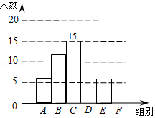
【分析】（1）根据：某组的百分比=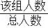×100%，所有百分比的和为1，计算即可；
（2）先计算出D、F组的人数，再补全条形统计图；
（3）列出树形图，根据总的情况和一男一女的情况计算概率．
【解答】解：（1）由条形图知，C组共有15名，占25%
所以本次共随机采访了15÷25%=60（名）
m=100﹣10﹣20﹣25﹣30﹣10=5
故答案为：60，5
（2）D组教师有：60×30%=18（名）
F组教师有：60×5%=3（名）
（3）E组共有6名教师，4男2女，
F组有三名教师，1男2女
共有18种可能，
∴P_{一男一女}==
答：所选派的两名教师恰好是1男1女的概率为
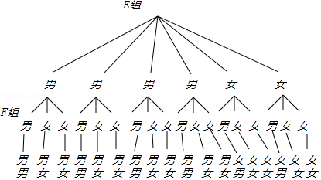
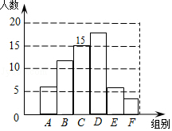

20．（7.00分）已知关于x的一元二次方程x²+（2m+1）x+m²﹣2=0．
（1）若该方程有两个实数根，求m的最小整数值；
（2）若方程的两个实数根为x₁，x₂，且（x₁﹣x₂）²+m²=21，求m的值．
【分析】（1）利用判别式的意义得到△=（2m+1）²﹣4（m²﹣2）≥0，然后解不等式得到m的范围，再在此范围内找出最小整数值即可；
（2）利用根与系数的关系得到x₁+x₂=﹣（2m+1），x₁x₂=m²﹣2，再利用（x₁﹣x₂）²+m²=21得到（2m+1）²﹣4（m²﹣2）+m²=21，接着解关于m的方程，然后利用（1）中m的范围确定m的值．
【解答】解：（1）根据题意得△=（2m+1）²﹣4（m²﹣2）≥0，
解得m≥﹣，
所以m的最小整数值为﹣2；
（2）根据题意得x₁+x₂=﹣（2m+1），x₁x₂=m²﹣2，
∵（x₁﹣x₂）²+m²=21，
∴（x₁+x₂）²﹣4x₁x₂+m²=21，
∴（2m+1）²﹣4（m²﹣2）+m²=21，
整理得m²+4m﹣12=0，解得m₁=2，m₂=﹣6，
∵m≥﹣，
∴m的值为2．

21．（8.00分）如图，在平面直角坐标系中，直线y=﹣x与反比例函数y=（k≠0）在第二象限内的图象相交于点A（m，1）．
（1）求反比例函数的解析式；
（2）将直线y=﹣x向上平移后与反比例函数图象在第二象限内交于点B，与y轴交于点C，且△ABO的面积为，求直线BC的解析式．
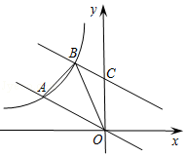
【分析】（1）将A点坐标代入直线y=﹣x中求出m的值，确定出A的坐标，将A的坐标代入反比例解析式中求出k的值，即可确定出反比例函数的解析式；
（2）根据直线的平移规律设直线BC的解析式为y=﹣x+b，由同底等高的两三角形面积相等可得△ACO与△ABO面积相等，根据△ABO的面积为列出方程OC•2=，解方程求出OC=，即b=，进而得出直线BC的解析式．
【解答】解：（1）∵直线y=﹣x过点A（m，1），
∴﹣m=1，解得m=﹣2，
∴A（﹣2，1）．
∵反比例函数y=（k≠0）的图象过点A（﹣2，1），
∴k=﹣2×1=﹣2，
∴反比例函数的解析式为y=﹣；

（2）设直线BC的解析式为y=﹣x+b，
∵三角形ACO与三角形ABO面积相等，且△ABO的面积为，
∴△ACO的面积=OC•2=，
∴OC=，
∴b=，
∴直线BC的解析式为y=﹣x+．

22．（8.00分）如图，在⊙O中，AB为直径，AC为弦．过BC延长线上一点G，作GD⊥AO于点D，交AC于点E，交⊙O于点F，M是GE的中点，连接CF，CM．
（1）判断CM与⊙O的位置关系，并说明理由；
（2）若∠ECF=2∠A，CM=6，CF=4，求MF的长．
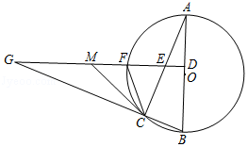
【分析】（1）连接OC，如图，利用圆周角定理得到∠ACB=90°，再根据斜边上的中线性质得MC=MG=ME，所以∠G=∠1，接着证明∠1+∠2=90°，从而得到∠OCM=90°，然后根据直线与圆的位置关系的判断方法可判断CM为⊙O的切线；
（2）先证明∠G=∠A，再证明∠EMC=∠4，则可判定△EFC∽△ECM，利用相似比先计算出CE，再计算出EF，然后计算ME﹣EF即可．
【解答】解：（1）CM与⊙O相切．理由如下：
连接OC，如图，
∵GD⊥AO于点D，
∴∠G+∠GBD=90°，
∵AB为直径，
∴∠ACB=90°，
∵M点为GE的中点，
∴MC=MG=ME，
∴∠G=∠1，
∵OB=OC，
∴∠B=∠2，
∴∠1+∠2=90°，
∴∠OCM=90°，
∴OC⊥CM，
∴CM为⊙O的切线；
（2）∵∠1+∠3+∠4=90°，∠5+∠3+∠4=90°，
∴∠1=∠5，
而∠1=∠G，∠5=∠A，
∴∠G=∠A，
∵∠4=2∠A，
∴∠4=2∠G，
而∠EMC=∠G+∠1=2∠G，
∴∠EMC=∠4，
而∠FEC=∠CEM，
∴△EFC∽△ECM，
∴==，即==，
∴CE=4，EF=，
∴MF=ME﹣EF=6﹣=．
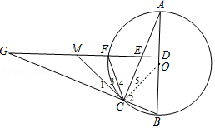

23．（10.00分）绿色生态农场生产并销售某种有机产品，假设生产出的产品能全部售出．如图，线段EF、折线ABCD分别表示该有机产品每千克的销售价y₁（元）、生产成本y₂（元）与产量x（kg）之间的函数关系．
（1）求该产品销售价y₁（元）与产量x（kg）之间的函数关系式；
（2）直接写出生产成本y₂（元）与产量x（kg）之间的函数关系式；
（3）当产量为多少时，这种产品获得的利润最大？最大利润为多少？
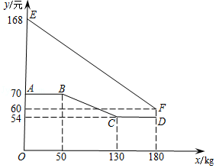
【分析】（1）根据线段EF经过的两点的坐标利用待定系数法确定一次函数的表达式即可；
（2）显然，当0≤x≤50时，y₂=70；当130≤x≤180时，y₂=54；当50＜x＜130时，设y₂与x之间的函数关系式为y₂=mx+n，利用待定系数法确定一次函数的表达式即可；
（3）利用：总利润=每千克利润×产量，根据x的取值范围列出有关x的二次函数，求得最值比较可得．
【解答】解：（1）设y₁与x之间的函数关系式为y₁=kx+b，
∵经过点（0，168）与（180，60），
∴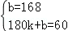，解得：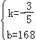，
∴产品销售价y₁（元）与产量x（kg）之间的函数关系式为y₁=﹣x+168（0≤x≤180）；

（2）由题意，可得当0≤x≤50时，y₂=70；
当130≤x≤180时，y₂=54；
当50＜x＜130时，设y₂与x之间的函数关系式为y₂=mx+n，
∵直线y₂=mx+n经过点（50，70）与（130，54），
∴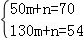，解得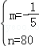，
∴当50＜x＜130时，y₂=﹣x+80．
综上所述，生产成本y₂（元）与产量x（kg）之间的函数关系式为y₂=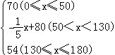；
（3）设产量为xkg时，获得的利润为W元，
①当0≤x≤50时，W=x（﹣x+168﹣70）=﹣（x﹣）²+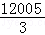，
∴当x=50时，W的值最大，最大值为3400；
②当50＜x＜130时，W=x[（﹣x+168）﹣（﹣x+80）]=﹣（x﹣110）²+4840，
∴当x=110时，W的值最大，最大值为4840；
③当130≤x≤180时，W=x（﹣x+168﹣54）=﹣（x﹣95）²+5415，
∴当x=130时，W的值最大，最大值为4680．
因此当该产品产量为110kg时，获得的利润最大，最大值为4840元．

24．（10.00分）问题：如图①，在Rt△ABC中，AB=AC，D为BC边上一点（不与点B，C重合），将线段AD绕点A逆时针旋转90°得到AE，连接EC，则线段BC，DC，EC之间满足的等量关系式为 BC=DC+EC ；
探索：如图②，在Rt△ABC与Rt△ADE中，AB=AC，AD=AE，将△ADE绕点A旋转，使点D落在BC边上，试探索线段AD，BD，CD之间满足的等量关系，并证明你的结论；
应用：如图③，在四边形ABCD中，∠ABC=∠ACB=∠ADC=45°．若BD=9，CD=3，求AD的长．
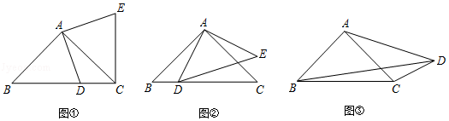
【分析】（1）证明△BAD≌△CAE，根据全等三角形的性质解答；
（2）连接CE，根据全等三角形的性质得到BD=CE，∠ACE=∠B，得到∠DCE=90°，根据勾股定理计算即可；
（3）作AE⊥AD，使AE=AD，连接CE，DE，证明△BAD≌△CAE，得到BD=CE=9，根据勾股定理计算即可．
【解答】解：（1）BC=DC+EC，
理由如下：∵∠BAC=∠DAE=90°，
∴∠BAC﹣∠DAC=∠DAE﹣∠DAC，即∠BAD=∠CAE，
在△BAD和△CAE中，
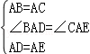，
∴△BAD≌△CAE，
∴BD=CE，
∴BC=BD+CD=EC+CD，
故答案为：BC=DC+EC；
（2）BD²+CD²=2AD²，
理由如下：连接CE，
由（1）得，△BAD≌△CAE，
∴BD=CE，∠ACE=∠B，
∴∠DCE=90°，
∴CE²+CD²=ED²，
在Rt△ADE中，AD²+AE²=ED²，又AD=AE，
∴BD²+CD²=2AD²；
（3）作AE⊥AD，使AE=AD，连接CE，DE，
∵∠BAC+∠CAD=∠DAE+∠CAD，
即∠BAD=∠CAD′，
在△BAD与△CAE中，
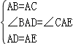，
∴△BAD≌△CAE（SAS），
∴BD=CE=9，
∵∠ADC=45°，∠EDA=45°，
∴∠EDC=90°，
∴DE==6，
∵∠DAE=90°，
∴AD=AE=DE=6．
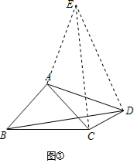
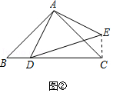

25．（12.00分）抛物线y=﹣x²+x﹣1与x轴交于点A，B（点A在点B的左侧），与y轴交于点C，其顶点为D．将抛物线位于直线l：y=t（t＜）上方的部分沿直线l向下翻折，抛物线剩余部分与翻折后所得图形组成一个“M”形的新图象．
（1）点A，B，D的坐标分别为 （，0） ， （3，0） ， （，） ；
（2）如图①，抛物线翻折后，点D落在点E处．当点E在△ABC内（含边界）时，求t的取值范围；
（3）如图②，当t=0时，若Q是“M”形新图象上一动点，是否存在以CQ为直径的圆与x轴相切于点P？若存在，求出点P的坐标；若不存在，请说明理由．
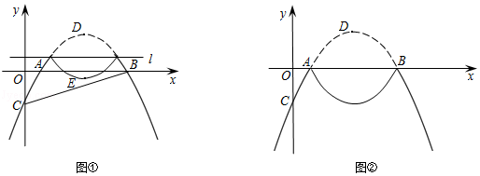
【分析】（1）利用二次函数图象上点的坐标特征可求出点A、B的坐标，再利用配方法即可找出抛物线的顶点D的坐标；
（2）由点D的坐标结合对称找出点E的坐标，根据点B、C的坐标利用待定系数法可求出直线BC的解析式，再利用一次函数图象上点的坐标特征即可得出关于t的一元一次不等式组，解之即可得出t的取值范围；
（3）假设存在，设点P的坐标为（m，0），则点Q的横坐标为m，分m＜或m＞3及≤m≤3两种情况，利用勾股定理找出关于m的一元二次方程，解之即可得出m的值，进而可找出点P的坐标，此题得解．
【解答】解：（1）当y=0时，有﹣x²+x﹣1=0，
解得：x₁=，x₂=3，
∴点A的坐标为（，0），点B的坐标为（3，0）．
∵y=﹣x²+x﹣1=﹣（x²﹣x）﹣1=﹣（x﹣）²+，
∴点D的坐标为（，）．
故答案为：（，0）；（3，0）；（，）．
（2）∵点E、点D关于直线y=t对称，
∴点E的坐标为（，2t﹣）．
当x=0时，y=﹣x²+x﹣1=﹣1，
∴点C的坐标为（0，﹣1）．
设线段BC所在直线的解析式为y=kx+b，
将B（3，0）、C（0，﹣1）代入y=kx+b，
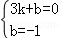，解得：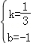，
∴线段BC所在直线的解析式为y=x﹣1．
∵点E在△ABC内（含边界），
∴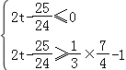，
解得：≤t≤．
（3）当x＜或x＞3时，y=﹣x²+x﹣1；
当≤x≤3时，y=x²﹣x+1．
假设存在，设点P的坐标为（m，0），则点Q的横坐标为m．
①当m＜或m＞3时，点Q的坐标为（m，﹣x²+x﹣1）（如图1），
∵以CQ为直径的圆与x轴相切于点P，
∴CP⊥PQ，
∴CQ²=CP²+PQ²，即m²+（﹣m²+m）²=m²+1+m²+（﹣m²+m﹣1）²，
整理，得：m₁=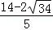，m₂=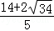，
∴点P的坐标为（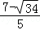，0）或（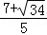，0）；
②当≤m≤3时，点Q的坐标为（m，x²﹣x+1）（如图2），
∵以CQ为直径的圆与x轴相切于点P，
∴CP⊥PQ，
∴CQ²=CP²+PQ²，即m²+（m²﹣m+2）²=m²+1+m²+（m²﹣m+1）²，
整理，得：11m²﹣28m+12=0，
解得：m₃=，m₄=2，
∴点P的坐标为（，0）或（1，0）．
综上所述：存在以CQ为直径的圆与x轴相切于点P，点P的坐标为（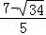，0）、（，0）、（1，0）或（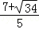，0）．
